SETE di PAROLA
dal 2 all’8 Dicembre2018
I Settimana del Tempo di Avvento
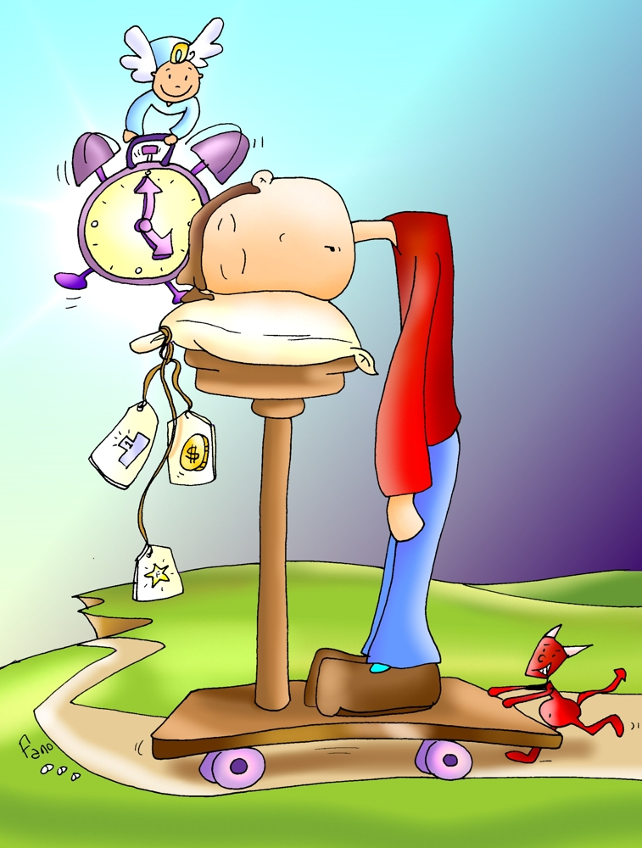

State attenti a voi stessi, che i vostri cuori non si appesantiscano in dissipazioni, ubriachezze e affanni della vita…

VANGELO DEL GIORNO
COMMENTO
PREGHIERA
IMPEGNO
Domenica 2 dicembre 2018
Liturgia della Parola
Ger 33,14-16; Sal 24; 1Tes 3,12-4,2; Lc 21,25-38.34-36
La Parola del Signore
…è ascoltata
n quel tempo, Gesù disse ai suoi discepoli: «Vi saranno segni nel sole, nella luna e nelle stelle, e sulla terra angoscia di popoli in ansia per il fragore del mare e dei flutti, mentre gli uomini moriranno per la paura e per l’attesa di ciò che dovrà accadere sulla terra. Le potenze dei cieli infatti saranno sconvolte. Allora vedranno il Figlio dell’uomo venire su una nube con grande potenza e gloria. Quando cominceranno ad accadere queste cose, risollevatevi e alzate il capo, perché la vostra liberazione è vicina. State attenti a voi stessi, che i vostri cuori non si appesantiscano in dissipazioni, ubriachezze e affanni della vita e che quel giorno non vi piombi addosso all’improvviso; come un laccio infatti esso si abbatterà sopra tutti coloro che abitano sulla faccia di tutta la terra. Vegliate in ogni momento pregando, perché abbiate la forza di sfuggire a tutto ciò che sta per accadere, e di comparire davanti al Figlio dell’uomo».

…è meditata

La madre Chiesa ci chiama a ricominciare il nostro cammino di discepoli del Rabbì di Nazareth con il grande tempo dell'Avvento. È la possibilità di ripartire, di mettere nella mani del Padre le nostre ferite e delusioni e concederci un tempo nuovo per lasciare che la novità di Cristo risplenda nella nostra vita. Non importa quanta fragilità abbiamo sperimentato nello scorrere del tempo, non conta quante delusioni abbiamo accumulato o quanta povertà ci siamo ritrovati addosso. Il Signore ci chiama a ripartire.
L'invito accorato alla vigilanza e alla preghiera, che ci viene da Gesù in questa prima Domenica di Avvento, deve farci riflettere su quanto siano centrali nella nostra vita cristiana queste tre parole importanti.
- La vigilanza. Il tempo che scorre veloce nel tran tran abitudinario e nella monotonia dei giorni che passano tutti uguali, porta con sé il rischio di una certa stanchezza fisica e anche interiore, che attenua e addormenta la nostra vigile attenzione, inducendo una specie di torpore e di scoraggiamento spirituale. La vigilanza che ci richiede Gesù in questo tempo di Grazia è una medicina appropriata contro il rischio della tiepidezza spirituale: «Vegliate in ogni momento». L'Avvento è tempo di Vigilanza!
- La Speranza. Io non sono quello che aspettava l'Avvento l'anno scorso... La vita ci cambia, talvolta in positivo, talaltra in negativo. Ma ho assoluto bisogno di fare spazio nel mio cuore alla Speranza di poter cambiare in meglio, grazie all'Uomo Nuovo che viene a salvarmi.
"Non lasciatevi rubare la Speranza" è l'appello continuo, che il nostro Papa Francesco non si stanca di ripetere a tutti, soprattutto ai giovani. L'Avvento è tempo di Speranza!
- La preghiera. A volte abbiamo l'impressione che il male sia più forte del bene, che l'odio prevalga sull'amore. Oltre che di Speranza, abbiamo bisogno soprattutto di preghiera, una preghiera continua e incessante, alla quale è sospesa la nascita di un nuovo mondo, inaugurato dal Figlio di Dio incarnato per nostro amore, l'Uomo Nuovo. L'Avvento è tempo di Preghiera!
------------------------------------------
Gesù ci mette in guardia dal rischio di farci occupare il cuore da ciò che non è Lui. Tanti momenti della nostra vita, sono un po’ come la descrizione apocalittica che Egli fa ai suoi discepoli: tutto viene stravolto e l’angoscia ci prende. Solo vegliando e pregando in ogni momento, potremo avere la forza di alzarci e levare il capo e di chiedere che Egli venga a liberarci. Solo l’Amore scaccia il timore e ci rende pronti ad accogliere Gesù che viene.
…ma noi lo aspettiamo per davvero? questo desiderio, questa appassionata ricerca, brucia ancora nel nostro cuore?

…è pregata
Padre santo, che mantieni nei secoli le tue promesse, rialza il capo dell’umanità oppressa da tanti mali e apri i nostri cuori alla speranza, perché sappiamo attendere senza turbamento il ritorno glorioso del Cristo, giudice e salvatore.

…mi impegna
Al centro del brano di Vangelo c'è proprio questo invito: "State bene attenti a voi stessi". Non a questa o quell'altra tentazione, ma a voi stessi. Attenti per imparare a conoscersi, per ascoltare il Signore che interpella il cuore, per fare unità nella vita, per evitare la dispersione che azzera e frantuma, per fare esperienza di vera libertà, per avere un rapporto sano ed equilibrato con la realtà e con lo scorrere del tempo. Attenzione per saper riconoscere i passaggi di Dio nella mia storia, per distinguere occasione e tentazione, per cercare spazi di silenzio che umanizzano la vita. Attenzione per dedicare il giusto tempo alla preghiera, all'ascolto della Parola, alle celebrazioni della comunità cristiana e provare a interrompere il vortice di fretta e di produttività che ci surgela il cuore.

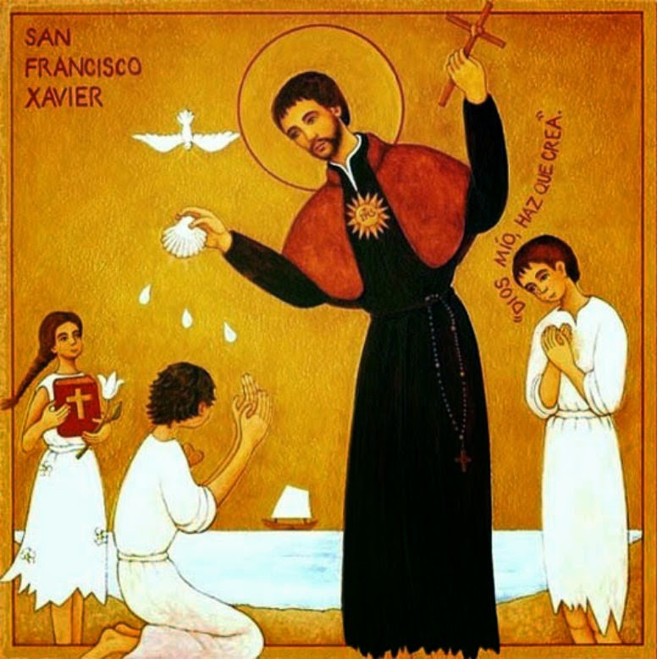
Lunedì 3 dicembre 2018
San Francesco Saverio, sacerdote e missionario - Xavier, Spagna, 1506 - Isola di Sancian, Cina, 3 dicembre 1552
Studente a Parigi conobbe sant'Ignazio di Loyola e fece parte del nucleo di fondazione della Compagnia di Gesù. E' il più grande missionario dell'epoca moderna. Portò il Vangelo a contatto con le grandi culture orientali, adattandolo con sapiente senso apostolico all'indole delle varie popolazioni. Subito si diede all'evangelizzazione, ma non in un solo posto, bensì in numerose città e villaggi, viaggiando continuamente, senza temere né intemperie nè pericoli di ogni genere. E non si accontentò delle Indie, che pure erano un campo immenso di apostolato, che sarebbe bastato per parecchie vite d'uomo. Egli era spinto dall'urgenza di estendere il regno di Dio, di preparare dovunque la venuta del Signore. In una decina di anni ha percorso migliaia e migliaia di chilometri, malgrado le difficoltà del tempo, si è rivolto a numerosi popoli, in tutte le lingue, con mezzi di fortuna. Tutto questo rivela un dinamismo straordinario, che egli attingeva nella preghiera e nella unione con il Signore, nella unione al mistero di Dio che vuole comunicarsi. Nei suoi viaggi missionari toccò l'India, il Giappone, e morì mentre si accingeva a diffondere il messaggio di Cristo nell'immenso continente cinese.
Liturgia della Parola Is 2,1-5; Sal 121; Mt 8,5-11
La Parola del Signore
…è ascoltata
In quel tempo, entrato Gesù in Cafàrnao, gli venne incontro un centurione che lo scongiurava e diceva: «Signore, il mio servo è in casa, a letto, paralizzato e soffre terribilmente». Gli disse: «Verrò e lo guarirò». Ma il centurione rispose: «Signore, io non sono degno che tu entri sotto il mio tetto, ma di’ soltanto una parola e il mio servo sarà guarito. Pur essendo anch’io un subalterno, ho dei soldati sotto di me e dico a uno: “Va’!”, ed egli va; e a un altro: “Vieni!”, ed egli viene; e al mio servo: “Fa’ questo!”, ed egli lo fa». Ascoltandolo, Gesù si meravigliò e disse a quelli che lo seguivano: «In verità io vi dico, in Israele non ho trovato nessuno con una fede così grande! Ora io vi dico che molti verranno dall’oriente e dall’occidente e siederanno a mensa con Abramo, Isacco e Giacobbe nel regno dei cieli».

…è meditata

Il Vangelo ci mostra come si vive il tempo di Avvento, ossia come si va incontro a Gesù. Il centurione diviene per noi un esempio. E' un uomo adulto non avvezzo al culto e neppure partecipe delle tradizioni di Israele; è anche occupante militare di quella regione. Queste ragioni dovrebbero impedirgli di rivolgersi ad un ebreo per chiedere un aiuto! Ha però un servo malato. Per questo viene da Gesù; non sa bene neanche come presentargli il caso. Ma comprende che è sufficiente mettere un po' del proprio cuore nelle mani di Gesù che subito viene esaudito. Gesù, infatti, legge nel cuore del centurione e, con la generosità di chi sa commuoversi, subito gli risponde che andrà a casa sua per guarire il servo. Noi a questo punto forse avremmo approfittato di una generosità così gratuita. Quel centurione, invece, si vergogna ancora di più: si trova davanti a se stesso, a un giudizio su di lui, e dice che non è degno che il Maestro si rechi da lui. Prova vergogna davanti a un uomo così buono. E pronuncia quelle splendide parole che ancora oggi ripetiamo: "O Signore, io non sono degno che tu entri sotto il mio tetto, dì soltanto una parola e il mio servo sarà guarito". Il servo del centurione, in effetti, guarisce sulla parola di Gesù. Ma anche quell'uomo adulto guarisce dopo il suo incontro con il Maestro: ha scoperto di essere indegno, ma ha trovato chi lo comprende nel profondo; ha visto come l'interesse per gli altri può trasformare in maniera sorprendente la sua stessa vita.
--------------------------------------------------
All'inizio del nostro percorso di avvento, la liturgia ci invita ad assumere un doppio atteggiamento: riconoscere l'opera di Dio in ogni uomo, in ogni esperienza autenticamente umana, ammirando l'universalità della proposta cristiana e raddoppiare lo sforzo per superare il conformismo e l'abitudine. Vaccinati al Natale, professionisti del sacro, abitudinari del cattolicesimo, corriamo il rischio di non stupirci più della venuta di Dio e, quel che è peggio, di non stupire più Dio, che si meraviglia davanti all'inattesa, fresca e trasparente fede del centurione pagano.

…è pregata
O Signore, nel ricordo di san Francesco Saverio, che peregrinò alle lontane terre dell’Oriente sospinto dal desiderio di salvare l’umanità, concedi anche a noi
di essere annunziatori e testimoni della fede vivendo in modo autentico la nostra vocazione cristiana, e ottenere così il premio promesso ai buoni operai del Vangelo..

…mi impegna
Oggi, nella mia pausa contemplativa, mi chiederò: da quale forma di ‘paralisi’ sono affetto? Ne chiederò a Gesù la guarigione, impegnandomi, a mia volta, a lavorarmi proprio su quel punto durante il periodo di avvento.

Martedì 4 dicembre 2018
Santa Barbara, martire
Liturgia della Parola Is 11,1-10; Sal 71; Lc 10,21-24
La Parola del Signore
…è ascoltata
In quella stessa ora Gesù esultò di gioia nello Spirito Santo e disse: «Ti rendo lode, o Padre, Signore del cielo e della terra, perché hai nascosto queste cose ai sapienti e ai dotti e le hai rivelate ai piccoli. Sì, o Padre, perché così hai deciso nella tua benevolenza. Tutto è stato dato a me dal Padre mio e nessuno sa chi è il Figlio se non il Padre, né chi è il Padre se non il Figlio e colui al quale il Figlio vorrà rivelarlo».E, rivolto ai discepoli, in disparte, disse: «Beati gli occhi che vedono ciò che voi vedete. Io vi dico che molti profeti e re hanno voluto vedere ciò che voi guardate, ma non lo videro, e ascoltare ciò che voi ascoltate, ma non lo ascoltarono».

…è meditata

Il Vangelo ci mostra Gesù in preghiera. E' un invito anche a noi ad essere uomini e donne dell'Avvento, ossia di preghiera. La preghiera, infatti, pone il credente in una condizione di attesa, l'attesa del Salvatore. Nota l'evangelista che Gesù "esultò nello Spirito". L'esultanza di Gesù non nasce da una sua esaltazione psicologica momentanea, ma dallo Spirito che plasma il cuore e lo dirige verso il Padre. E' un momento solenne: Gesù si rivolge al Padre che è anche il "creatore del cielo e della terra". Gesù unisce al senso della familiarità verso il Padre quello della grandezza del Creatore. Questo è il nostro Dio: Padre e Creatore. E lo ringrazia perché questo Padre ha scelto di rivelare il mistero della salvezza ai piccoli, nascondendolo ai sapienti. È un comportamento distante dalla logica umana. Dio infatti sceglie i piccoli e i poveri come suoi prediletti. E Gesù, che tutto ha ricevuto da Padre, a sua volta rivela questo mistero nascosto nei secoli ai piccoli e ai poveri. Si fa egli stesso piccolo nascendo in una mangiatoia. In tutte le pagine evangeliche appare questa predilezione per i poveri. E' questa la ragione della loro beatitudine. Non sono beati perché poveri, ma perché il Signore li ha scelti come suoi primi amici. Essi infatti vedono che Gesù si avvicina a loro, anzi diviene debole e povero accanto a loro sino a morire sulla croce. Vedendo come Gesù li ama, essi vedono Dio stesso e comprendono fino a che punto sono da lui amati. Molti profeti hanno desiderato vedere Gesù e udire le sua parole, ma non hanno avuto tale grazia. I discepoli, i poveri e noi questa grazia l'abbiamo ricevuta. Non sprechiamola!
--------------------------------------------------
Dio viene, Dio è in mezzo a noi, Dio è accessibile, incontrabile, amabile. Il mistero dell'incarnazione ci porta a stupirci dell'immensa benevolenza di Dio che si rende visibile. Scoprire la sua presenza in mezzo a noi è una questione di cuore, di fede, di attesa. È lo Spirito Santo che ci permette di riconoscere la presenza di Dio nella quotidianità e di esultare. Togliamoci di dosso la crosta dell'abitudine e della ripetitività, spalanchiamo il nostro sguardo interiore per dirci, come se fosse la prima volta, che Dio si fa bambino per poter essere accolto. Beati i nostri occhi che vedono perché molti hanno desiderato di vedere ciò che noi vediamo!

…è pregata
Accogli, o Padre, le preghiere della tua Chiesa e soccorrici nelle fatiche e nelle prove della vita; la venuta del Cristo tuo Figlio ci liberi dal male antico che è in noi e ci conforti con la sua presenza.

…mi impegna
Egli è con noi "tutti i giorni fino alla fine dei tempi". Eppure stentiamo a riconoscerlo. Ci siamo fermati qualche volta a fissare l'Ostia consacrata che il sacerdote ha deposto nelle nostre mani? È Lui! E quel fratello che implora un po' di attenzione, uno spazio nel nostro cuore? È ancora Lui! Ed è Lui nella Chiesa, Lui che ci viene incontro in quello che viviamo... Lui, sempre Lui. Possiamo ancora dire in tutta onestà: non l'ho visto, non l'ho incontrato, non ne ho udito la voce? Oppure dobbiamo umilmente riconoscere che quando ha bussato alla nostra porta eravamo distratti, eravamo altrove, perché poco abituati a rientrare in noi stessi?

Mercoledì 5 dicembre 2018
Liturgia della Parola Is 25,6-10; Sal 22; Mt 15,29-37
La Parola del Signore
…è ascoltata
In quel tempo, Gesù giunse presso il mare di Galilea e, salito sul monte, lì si fermò. Attorno a lui si radunò molta folla, recando con sé zoppi, storpi, ciechi, sordi e molti altri malati; li deposero ai suoi piedi, ed egli li guarì, tanto che la folla era piena di stupore nel vedere i muti che parlavano, gli storpi guariti, gli zoppi che camminavano e i ciechi che vedevano. E lodava il Dio d’Israele. Allora Gesù chiamò a sé i suoi discepoli e disse: «Sento compassione per la folla. Ormai da tre giorni stanno con me e non hanno da mangiare. Non voglio rimandarli digiuni, perché non vengano meno lungo il cammino». E i discepoli gli dissero: «Come possiamo trovare in un deserto tanti pani da sfamare una folla così grande?». Gesù domandò loro: «Quanti pani avete?». Dissero: «Sette, e pochi pesciolini». Dopo aver ordinato alla folla di sedersi per terra, prese i sette pani e i pesci, rese grazie, li spezzò e li dava ai discepoli, e i discepoli alla folla. Tutti mangiarono a sazietà. Portarono via i pezzi avanzati: sette sporte piene.

…è meditata

Il brano evangelico di Matteo ci accompagna con Gesù che, tornato in Galilea, sale nuovamente sul monte. Nella tradizione biblica il monte rappresenta il luogo dell'incontro con Dio. Gesù, nota l'evangelista, "si fermò là", come a voler radicare se stesso e tutta la sua opera nella familiarità con il Padre. E' facile immaginare Gesù ancora una volta raccolto in preghiera. Del resto, è dall'incontro con il Padre che sgorga tutta la sua opera di amore, di compassione, di guarigione e di salvezza. Quel luogo di preghiera diviene come un santuario a cui i malati, i poveri, gli storpi accorrono per essere guariti. E l'evangelista nota che Gesù li guariva e rivolgeva a tutti la sua parola. Per tre giorni continuarono ad ascoltarlo. Quale differenza dalla nostra avarizia e dalla nostra distrazione davanti alla Parola di Dio! Al termine dei tre giorni, scrive Matteo, Gesù sentì compassione per quella folla. In effetti, dopo aver nutrito i loro cuori con il pane della Parola voleva ora nutrirli anche con il pane materiale. Gesù ha a cuore l'intera persona di ciascuno di noi, ha cura di tutta la nostra vita. Sono i discepoli ad essere insensibili di fronte alla situazione. E quando Gesù glielo fa notare e chiede un aiuto, essi non sanno fare altro che riproporre la solita rassegnazione. In effetti, anche noi avremmo risposto come loro. Gesù, che non si rassegna, si fa portare quei sette pani e quei pochi pesci e li moltiplica per tutti. È il miracolo che nasce da un amore appassionato. Se ci lasciamo coinvolgere da questo amore anche noi potremo partecipare al miracolo.
--------------------------------------------
I verbi usati dall'evangelista richiamano quelli che anche il sacerdote adopera nella santa Eucaristia; “prendere” “spezzare”, “rendere grazie”, “dare”: come Gesù ha saziato la fame dei sui contemporanei, così anche nella Eucaristia sazia la fame spirituale dei cristiani. La presenza di Gesù è sempre un evento salvifico, sia dal punto di vista materiale, come avvenne ai suoi contemporanei, sia da quello spirituale, per noi che ci riceviamo la comunione. Rendiamo dunque grazie a Gesù così vicino a ciascuno degli uomini e così generoso nell'aiutarci sempre.

…è pregata
Dio grande e misericordioso, prepara con la tua potenza il nostro cuore a incontrare il Cristo che viene, perché ci trovi degni di partecipare al banchetto della vita e ci serva egli stesso nel suo avvento glorioso.

…mi impegna
Cerco di vivere bene il sacramento dell’Eucarestia, cogliendone la grandezza e dandone, ove possibile, testimonianza a chi mi sta accanto ogni giorno.
**************************
Davanti a ogni sofferenza umana, secondo le tue possibilità, impegnati non soltanto per alleviarla tempestivamente, ma anche per distruggere le sue cause. Impegnati non soltanto per struggere le sue cause, ma anche per alleviarla tempestivamente. Abbé Pierre

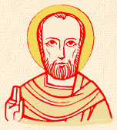
Giovedì 6 dicembre 2018
San Nicola di Mira, vescovo
Nato a Pàtara, Asia Minore (attuale Turchia), ca. 250.
Morto a Mira, Asia Minore, ca. 326. Proveniva da una famiglia nobile. Fu eletto vescovo per le sue doti di pietà e di carità molto esplicite fin da bambino. Fu considerato santo anche da vivo. Durante la persecuzione di Diocleziano, pare sia stato imprigionato fino all’epoca dell’Editto di Costantino. Fu nominato patrono di Bari, e la basilica che porta il suo nome è tuttora meta di parecchi pellegrinaggi. San Nicola è il leggendario Santa Claus dei paesi anglosassoni, e il NiKolaus della Germania che a Natale porta i doni a bambini.
Liturgia della Parola Is 26,1-6; Sal 117; Mt 7,21.24-27
La Parola del Signore
…è ascoltata
In quel tempo, Gesù disse ai suoi discepoli: «Non chiunque mi dice: “Signore, Signore”, entrerà nel regno dei cieli, ma colui che fa la volontà del Padre mio che è nei cieli. Perciò chiunque ascolta queste mie parole e le mette in pratica, sarà simile a un uomo saggio, che ha costruito la sua casa sulla roccia. Cadde la pioggia, strariparono i fiumi, soffiarono i venti e si abbatterono su quella casa, ma essa non cadde, perché era fondata sulla roccia.Chiunque ascolta queste mie parole e non le mette in pratica, sarà simile a un uomo stolto, che ha costruito la sua casa sulla sabbia. Cadde la pioggia, strariparono i fiumi, soffiarono i venti e si abbatterono su quella casa, ed essa cadde e la sua rovina fu grande».

…è meditata

Gesù ci ricorda che non basta pregare e dire parole, ma occorre concretamente eseguire la volontà di Dio, che si manifesta nelle situazioni di ogni giorno. Non ci si deve accontentare di buone intenzioni, di "pie" chiacchiere, ma accettare quello che Dio ci prepara e affrontare con coraggio e con gioia la realtà quotidiana. Solo così costruiremo la "casa sulla roccia", non sulla sabbia che il vento disperde, per cui la casa crolla. La nostra "roccia" è la persona di Cristo nella sua testimonianza di vita e nel suo messaggio evangelico.
Questo tempo di Avvento è un periodo privilegiato per vivere la nostra vita cristiana, esaminando le nostre azioni, leggendo la parola di Dio, dedicandoci ad opere di carità.
------------------------------------------
Quali che siano gli eventi, ricordatevi di due cose: Dio non abbandona nessuno. Quanto più vi sentite solo, trascurato, vilipeso, incompreso, e quanto più vi sentirete presso a soccombere sotto il peso di una grave ingiustizia, avrete la sensazione di un'infinita forza arcana, che vi sorregge, che vi rende capaci di propositi buoni e virili, della cui possanza vi meraviglierete, quando tornerete sereno. E questa forza è Dio!
San Giuseppe MOSCATI medico, nato nel 1880 morto nel 1927, dichiarato santo nel 1987

…è pregata
Padre santo, che nel Vescovo Nicola hai dato alla tua Chiesa un maestro di fede,
invitto nel difendere la verità dagli assalti dell'errore e un pastore buono instancabile nel donarsi a tutti, dona una fede salda, e un amore aperto e generoso al tuo popolo che lo venera come protettore.

…mi impegna
Gesù ci ammonisce ad ascoltare le sue parole e a metterle in pratica. Al contrario chi costruisce la sua casa sulla sabbia cioè su valori solo umani ed egoistici, la vedrà ben presto cadere e rovinare catastroficamente. Soltanto se la nostra vita è radicata nel messaggio evangelico ed è fondata sulla carità, ha la consistenza necessaria per superare le difficoltà e le avversità della nostra esistenza quotidiana, perché Dio ci dà l'illuminazione e la forza per vincere. In questo periodo di Avvento siamo chiamati ad esaminarci sulla nostra vita: su che cosa è fondata? A ciascuno la risposta nel profondo del suo cuore..

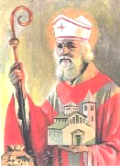
Venerdì 7 dicembre 2018
Sant’Ambrogio, vescovo e dottore della Chiesa –
Treviri, Germania, c. 340 - Milano, 4 aprile 397
Ambrogio, di famiglia romana cristiana, governatore delle provincie del nord Italia, fu acclamato vescovo di Milano il 7 dicembre 374. Rappresenta la figura ideale del vescovo, pastore, liturgo, e mistagogo. Aveva scelto la carriera di magistrato – seguendo le orme del papà, prefetto romano della Gallia – e a trent’anni si trovava già ad essere Console di Milano, città che era allora capitale dell’Impero. Così, quel 7 dicembre dell’anno 374, in cui cattolici e ariani si contendevano il diritto di nominare il nuovo Vescovo, toccava a lui garantire in città l’ordine pubblico, e impedire che scoppiassero tumulti. L’imprevedibile accadde quando egli parlò alla folla con tanto buon senso e autorevolezza che si levò un grido: «Ambrogio Vescovo!». E pensare che era soltanto un catecumeno in attesa del Battesimo! Cedette, quando comprese che quella era anche la volontà di Dio che lo voleva al suo servizio. Cominciò distribuendo i suoi beni ai poveri e dedicandosi a uno studio sistematico della Sacra Scrittura. Imparò a predicare, divenendo uno dei più celebri oratori del suo tempo, capace di incantare perfino un intellettuale raffinato come Agostino di Tagaste, che si convertì grazie a lui. Da Ambrogio la Chiesa di Milano ricevette un’impronta che si conserva ancor oggi, anche nel campo liturgico e musicale. Mantenne stretti e buoni rapporti con l’imperatore, ma era capace di resistergli quand’era necessario, ricordando a tutti che «l’imperatore è dentro la Chiesa, non sopra la Chiesa». Le sue opere liturgiche, i commentari sulle Scritture, i trattai ascetico- morali restano memorabili documenti del magistero e dell’arte del governo. Autore di celebri testi liturgici, è considerato il padre della liturgia ambrosiana.
Liturgia della Parola Is 29,17-24; Sal 26; Mt 9,27-31
La Parola del Signore
…è ascoltata
In quel tempo, mentre Gesù si allontanava, due ciechi lo seguirono gridando: «Figlio di Davide, abbi pietà di noi!». Entrato in casa, i ciechi gli si avvicinarono e Gesù disse loro: «Credete che io possa fare questo?». Gli risposero: «Sì, o Signore!». Allora toccò loro gli occhi e disse: «Avvenga per voi secondo la vostra fede». E si aprirono loro gli occhi. Quindi Gesù li ammonì dicendo: «Badate che nessuno lo sappia!». Ma essi, appena usciti, ne diffusero la notizia in tutta quella regione.

…è meditata

Apri i nostri occhi, Signore, guarisci la nostra cecità, facci uscire dalle tenebre in cui siamo sprofondati! Ma questa guarigione, lo sappiamo bene, non è un gesto magico, un atto inatteso, un evento che ci giunge da fuori. La guarigione, il miracolo interiore, avviene in proporzione alla nostra fede, ci coinvolge, ci chiede di esserci e di cambiare, di operare anche noi, Dio potrebbe trasformare le pietre in pane, lo sappiamo bene, ma chiede a noi di operare, di credere che ciò possa avvenire. Spesso chiediamo l'intervento di Dio senza voler cambiare. Siamo anche disposti a fare qualsiasi cosa, a pregare tanto, a fare qualche gesto di devozione, un pellegrinaggio, purché Dio ci guarisca... senza coinvolgerci! La guarigione interiore è lunga e faticosa, ci obbliga ad interrogarci, ad operare, a vedere cosa possiamo fare per ottenere ciò che stiamo chiedendo avvenga. Gesù ci rivela che solo attraverso un nostro coinvolgimento, la fede nel caso dei due ciechi, possiamo ottenere ciò che chiediamo. Il Signore guarisca ogni nostra cecità per accorgerci della sua presenza. E noi adoperiamoci perché ciò possa accadere!
-------------------------------------------
Gesù impone loro il silenzio, non per evitare che il miracolo divenisse pubblico, ma perché le parole sono spesso superflue. Chi ha fede lo dimostra già con la gioia che fa trasparire da propri occhi.

…è pregata
Il Signore è mia luce e mia salvezza: di chi avrò timore?Il Signore è difesa della mia vita:di chi avrò paura?Una cosa ho chiesto al Signore,questa sola io cerco:abitare nella casa del Signore tutti i giorni della mia vita, per contemplare la bellezza del Signore e ammirare il suo santuario. Sono certo di contemplare la bontà del Signore nella terra dei viventi. Spera nel Signore, sii forte, si rinsaldi il tuo cuore e spera nel Signore.

…mi impegna
Rendiamoci consapevoli delle zone d'ombra che ci impediscono di sentire e di operare in piena sintonia col Vangelo, mettendoci sotto la luce potente della verità e dell'amore divino. Allo stesso tempo aumentiamo il nostro desiderio di luce, concretizzandolo nell'impegno e nella conversione del cuore e ristabilendo l'armonia nella nostra vita.


Sabato 8 dicembre 2018
Immacolata Concezione della B. Vergine Maria - Già celebrata dal sec. XI, questa solennità si inserisce nel contesto dell’Avvento-Natale, congiungendo l’attesa messianica e il ritorno glorioso di Cristo con l’ammirata memoria della Madre. In tal senso questo periodo liturgico deve essere considerato un tempo particolarmente adatto per il culto della Madre del Signore. Maria è la tutta santa, immune da ogni macchia di peccato, dallo Spirito Santo quasi plasmata e resa nuova creatura. Già profeticamente adombrata nella promessa fatta ai progenitori della vittoria sul serpente, Maria è la Vergine che concepirà e partorirà un figlio il cui nome sarà Emmanuele. Il dogma dell’Immacolata Concezione fu proclamato da Pio IX nel 1854.
Liturgia della Parola Gn 3,9-15.20; Sal 97; Ef 1, 3-6.11-12; Lc 1,26-38
La Parola del Signore
…è ascoltata
In quel tempo, l’angelo Gabriele fu mandato da Dio in una città della Galilea, chiamata Nàzaret, a una vergine, promessa sposa di un uomo della casa di Davide, di nome Giuseppe. La vergine si chiamava Maria. Entrando da lei, disse: «Rallègrati, piena di grazia: il Signore è con te». A queste parole ella fu molto turbata e si domandava che senso avesse un saluto come questo. L’angelo le disse: «Non temere, Maria, perché hai trovato grazia presso Dio. Ed ecco, concepirai un figlio, lo darai alla luce e lo chiamerai Gesù. Sarà grande e verrà chiamato Figlio dell’Altissimo; il Signore Dio gli darà il trono di Davide suo padre e regnerà per sempre sulla casa di Giacobbe e il suo regno non avrà fine». Allora Maria disse all’angelo: «Come avverrà questo, poiché non conosco uomo?». Le rispose l’angelo: «Lo Spirito Santo scenderà su di te e la potenza dell’Altissimo ti coprirà con la sua ombra. Perciò colui che nascerà sarà santo e sarà chiamato Figlio di Dio. Ed ecco, Elisabetta, tua parente, nella sua vecchiaia ha concepito anch’essa un figlio e questo è il sesto mese per lei, che era detta sterile: nulla è impossibile a Dio». Allora Maria disse: «Ecco la serva del Signore: avvenga per me secondo la tua parola». E l’angelo si allontanò da lei.

…è meditata

Nel nostro cammino di Avvento, la liturgia sapiente della Chiesa ci invita ad una sosta in compagnia di Maria. Lei, donna dell'attesa e dell'accoglienza, è modello del discepolo che si prepara alla venuta del Signore. La solennità dell'Immacolata è un invito forte a mettere al centro della nostra riflessione la grazia di Dio. Se Maria può accogliere la vocazione di madre del Messia, non è certo per i meriti acquisiti sul campo di battaglia, ma per il progetto d'amore di Dio. L'angelo la saluta come "piena di grazia" e non come "piena di meriti".
Al centro c'è il gratis di Dio nel quale "tutto è possibile". E' un gratis che sorprende. E' un progetto d'amore che scardina i nostri canoni e i nostri parametri di valutazione. Dio sceglie l'insignificante Nazareth, e non una grande e ricca capitale; sceglie la piccola Maria, e non la figlia di un grande condottiero; sceglie il falegname Giuseppe, e non un importante uomo d'affari. E' una logica che attraversa tutta la Scrittura Sacra. Le chiamate di Dio sovvertono le attese e non prevedono addestramento. La Sua Parola lancia i prescelti nella storia con la forza della Sua grazia. Anche in noi è all'opera la delicata potenza della Sua misericordia. Anche in noi è possibile il miracolo della novità. Non siamo condannati ai nostri errori, non siamo blindati alle nostre povertà. La grazia di Dio, se glielo permettiamo, ci lancia su sentieri nuovi e promettenti.
Questa sosta in compagnia di Maria ci ricorda che davanti a Dio non dobbiamo essere i migliori, gli splendidi, i primi della classe; che almeno davanti a Lui non contano né le carte di credito, né i titoli di studio o gli amici influenti. Davanti a Dio conta l'amore, l'umiltà, la disponibilità a lasciarsi plasmare e riplasmare dalla Sua mano. Come oggi ci ricorda Maria, davanti a Dio conta la docilità alla Parola che ci porta ad allentare la presa, a perdere il controllo, a lasciarci portare dal soffio dello Spirito. L'esempio di Maria è un antibiotico potente contro il terribile virus della sedentarietà della vita cristiana. "Non temere", dice l'angelo a Maria e a ciascuno di noi.
Non temere di offrire gratis quel perdono tanto atteso.
Non temere di rispondere con l'amore all'indifferenza.
Non temere di ricominciare da capo: tu non sei i tuoi errori.
Non temere nel donarti con il tuo "Sì" a chi ti ama e ti attende.
Non temere perché il Signore è con te e nessuno potrà rapirti dalla Sua mano.
----------------------------------------------
"Immacolata" significa di per sé che è libera da ogni "macchia". Il peccato è concepito come una macchia che deturpa la persona in suo potere. In realtà, il peccato è soprattutto negazione del rapporto con Dio e con gli uomini; è tradire Dio; è voltargli le spalle, chiudendosi nel proprio egoismo. L' "Immacolata", allora, va intesa la "senza macchia", la "tutta bella", ma proprio perché è il contrario del peccato in tutte le sue espressioni. E' cioè la creatura che appartiene a Dio nella forma più intensa ed esclusiva. La sua relazione con Dio è la più alta e vertiginosa che si possa pensare, dopo la relazione che lega fra loro le persone della Trinità.

E' soprattutto il contenuto positivo che è importante cogliere nel termine "Immacolata":
- la "tutta santa". E' il titolo con cui abitualmente è chiamata Maria nella Chiesa d'Oriente, mentre noi preferiamo dire "la Madonna".
-la "piena di Spirito Santo", che la rende tutta amore e le suscita incessantemente nel cuore l' "Eccomi, sono la serva del Signore!": tutta sì a Lui, tutta sua e tutta nostra; tutta bellezza, fascino, splendore, limpida trasparenza di Dio.
-la "piena di grazia". Così nel Vangelo di oggi. In questo brano ci limitiamo a considerare le prime battute del dialogo tra l'Angelo e Maria. Maria riceve il "Vangelo", cioè la buona notizia dell'evento inaudito che l'amore di Dio sta per compiere in favore degli uomini. Per questo la prima parola che Dio rivolge a Maria è un invito alla gioia: "Rallegrati!". Cioè non puoi non essere felice, hai tutti i motivi per esultare. A questo invito segue un nome nuovo che Dio dà a Maria e quasi definisce la sua identità: "piena di grazia"= ricolmata di ogni grazia e favore da parte di Dio, amata da Lui in modo superlativo e fuori misura, trasformata dal suo amore gratuito e resa accetta a Lui, immensamente piacevole, piena di Dio, fino a traboccarlo. "Il Signore è con te".

…è pregata
O Dio, che nell’immacolata Concezione della Vergine hai preparato una degna dimora per il tuo Figlio, e in previsione della morte di Lui l’hai preservata da ogni macchia di peccato, concedi anche a noi, per sua intercessione, di venire incontro a Te in santità e purezza di spirito.

…mi impegna
Lei è come la "forma", lo "stampo" di cui il Signore si serve per plasmare anche noi in modo da renderci "altri lei", copie vive della Madre sua e nostra.
Il segreto perché ciò accada? Contemplarla. Così sentiremo nascere nel cuore la nostalgia di una bellezza intatta, non torbida, ma insieme anche la fiducia, sebbene ci vediamo tanto distanti da lei: Dio può prendere uno straccio da una pozzanghera e farne un abito da sposa. Invocarla e imitarla nell'amore. Maria, infatti, è bella perché ama, è solo amore, è tutta amore. Prendendo Lei come modello e guida, realizzeremo il programma di vita che l'Avvento ci richiama.

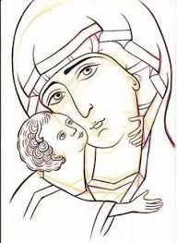 | O Maria, Madre nostra Immacolata,  Abbiamo bisogno del tuo sguardo immacolato,  per ritrovare la capacità di guardare le persone e le cose  con rispetto e riconoscenza,  senza interessi egoistici o ipocrisie.  Abbiamo bisogno del tuo cuore immacolato,  per amare in maniera gratuita,  senza secondi fini ma cercando il bene dell’altro,  con semplicità e sincerità, rinunciando a maschere e trucchi.
Abbiamo bisogno delle tue mani immacolate,  per accarezzare con tenerezza,  per toccare la carne di Gesù  nei fratelli poveri, malati, disprezzati,  per rialzare chi è caduto e sostenere chi vacilla. |  | 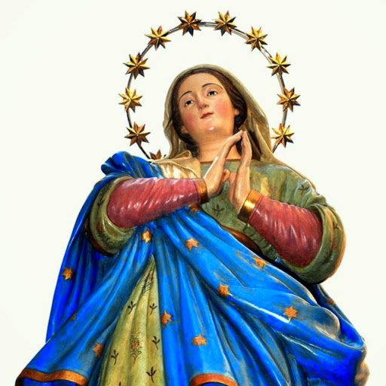
Abbiamo bisogno dei tuoi piedi immacolati,
per andare incontro a chi non sa fare il primo passo,
per camminare sui sentieri di chi è smarrito,
per andare a trovare le persone sole.
Ti ringraziamo, o Madre, perché mostrandoti a noi
libera da ogni macchia di peccato,
Tu ci ricordi che prima di tutto c’è la grazia di Dio,
c’è l’amore di Gesù Cristo che ha dato la vita per noi,
c’è la forza dello Spirito Santo che tutto rinnova.
Fa’ che non cediamo allo scoraggiamento,
ma, confidando nel tuo costante aiuto,
ci impegniamo a fondo per rinnovare noi stessi,
la nostra città e il mondo intero.
Prega per noi, Santa Madre di Dio!

Avvisi parrocchiali – Dicembre 2018

Come ogni anno la San Vincenzo, per le domeniche di Avvento, propone la raccolta di vari generi di prodotti per i suoi assistiti:
- Domenica 2 Dicembre > Prodotti per l’igiene personale e per la casa;
- Domenica 9 Dicembre > Scatolame, carne, tonno e caffé;
- Domenica 18 Dicembre > Dolciumi per Natale, merendine, zucchero, succhi di frutti.
Se vuoi, puoi lasciare il tuo aiuto, oltre che durante le raccolte domenicali straordinarie, nel cesto posto nella Chiesa Parrocchiale oppure nella Cappella di Via Sapello.

Lunedì 10 Dicembre > Raccolta panini per le persone senza fissa dimora.

Segui Sete di Parola su www.assuntaprapalmaro.org

